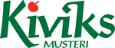

PRESSINFORMATION oktober 2008

KRAV-märkt cider
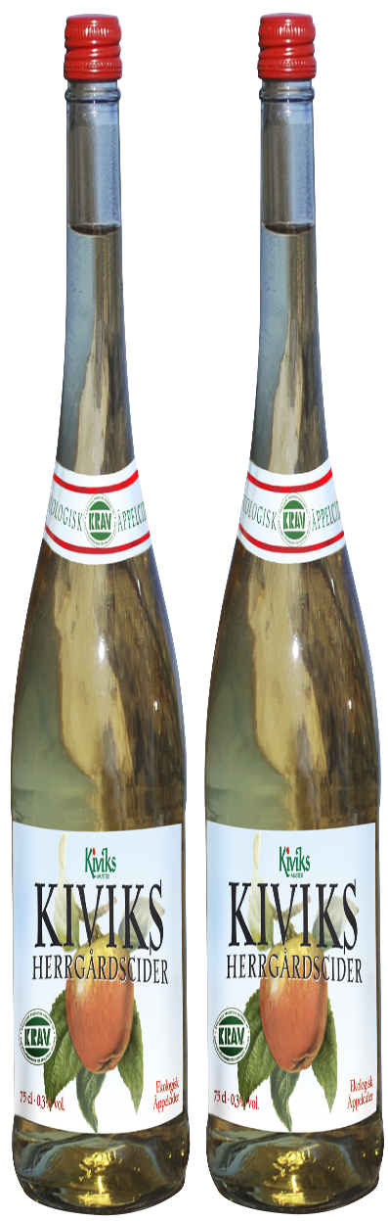
Nu lanserar Kiviks Musteri sin första KRAV-märkta Ekologiska cider, Kiviks Herrgårdscider ekologisk, på den svenska marknaden.
Den friska äppelsmaken gör att den passar utmärkt som måltids- eller sällskapsdryck. Perfekt för alla som inte vill dricka öl eller vin till maten.

Finns i dagligvaruhandeln. Alkoholhalt 0,3 procent, säljs i
75 centiliters glasflaska.
Cirkapris 19:90/styck.

För ytterligare information kontakta
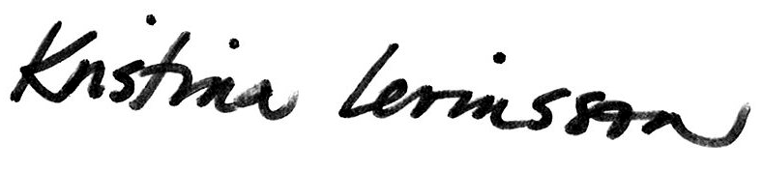
Kristina Levinsson
Informationsansvarig
Kiviks Musteri AB
Tel: 0414-719 00
e-mail: kristina.levinsson@kiviksmusteri.se
för bilder: http://www.kiviks.se/presskivik/index.html

Kiviks Musteri AB ingår i det familjeägda Kivik Holding, som drivs av fjärde generationen Åkesson.
Musteriet ligger kvar på sin ursprungliga plats, mitt bland äppelodlingarna på Österlen. I koncernen
ingår även Åkesson Vin och Kronovalls Vinslott.

